



***Adı: Hayat Bilgisi - Fen Tarih***

***Soyadı: 3/F Çalışma Kağıdı ....../....../2018***

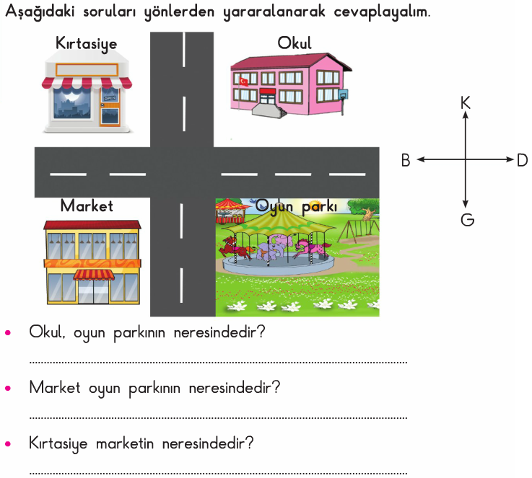

***------------------***

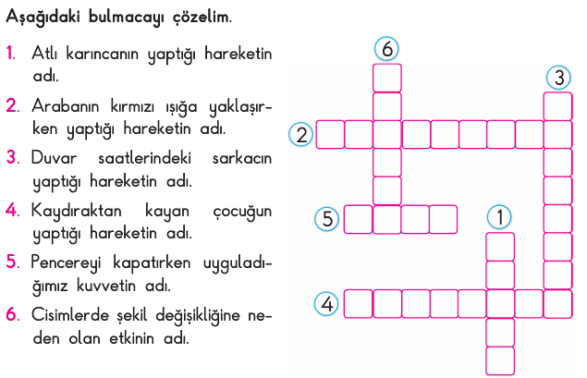

*Mini Test*

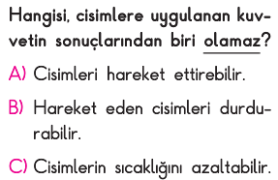

*--------------------*

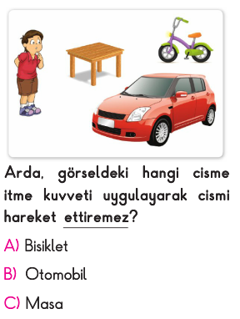

*-------------------*

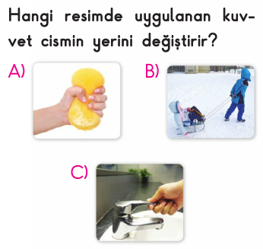

*-----------------*

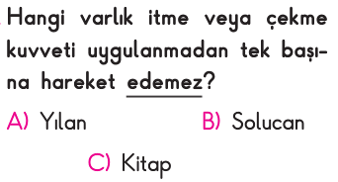

*Enes SERT*

*3/F Sınıfı Çalışmaları*

*Enes SERT*

*3/F Sınıfı Çalışmaları*

*Geyikler neden boynuzludur?*

***Adı: Türkçe***

***Soyadı: 3/F Çalışma Kağıdı***

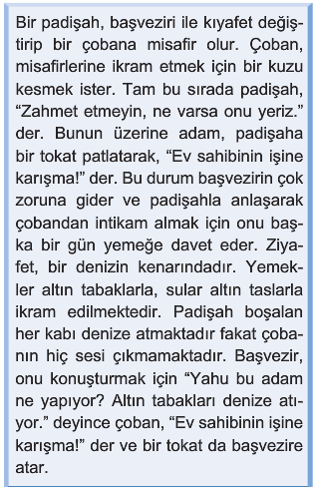

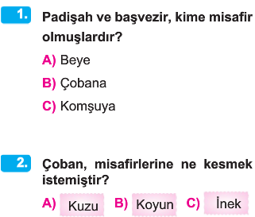

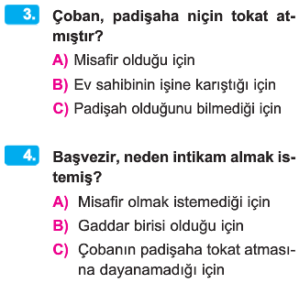

***Enes SERT***

***3/F Sınıfı Çalışmaları***

***Enes SERT***

***3/F Sınıfı Çalışmaları***

